教科文卫体工函〔2018〕8 号

关于组织收看第四届全国高校青年教师
教学竞赛决赛网络直播的通知

各省、自治区、直辖市教科文卫体（教育）工会：
第四届全国高校青年教师教学竞赛决赛将于8月27日至31日在浙江师范大学举办，为更好发挥竞赛示范引领作用，建立更加便捷、及时的信息传播渠道，决赛期间将开通网络直播平台，现就有关事项通知如下：
一、直播内容
8月29日至30日，文科组、理科组、工科组、思想政治课专项比赛全程；8月31日上午，庆祝教师节暨第四届全国高校青年教师教学竞赛总结大会。
二、收看方式
直播可选择以下几种方式收看。
1.输入网址收看。
地址为：http://tv.swlive.cn/article/index/zky0q。
2.关注全国总工会微信公众号，从“活动”菜单进入，收看直播。
3.扫描二维码收看。
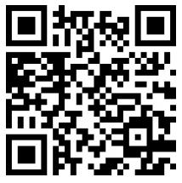

三、工作要求
各省（区、市）应积极组织动员高校教师收看网络直播，扩大教学竞赛影响力和覆盖面。有条件的省（区、市）教科文卫体（教育）工会和高校通过网站、微信公众号等渠道转发上述链接同步直播。
中国教科文卫体工会联系人：张宇；联系电话：010-68591740。技术支持：归群峰；联系电话：0579-82282435，13665883173。

中国教科文卫体工会全国委员会
2018年8月22日

